**CHỦ ĐỀ 13: TỨ GIÁC NỘI TIẾP**

**A. KIẾN THỨC CẦN NHỚ**

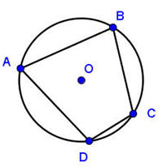1. Một tứ giác có bốn đỉnh nằm trên một đường tròn được gọi là tứ giác nội tiếp đường tròn (gọi tắt là tứ giác nội tiếp). Đường tròn được gọi là đường tròn ngoại tiếp tứ giác.

2. Trong một tứ giác nội tiếp, tổng số đo hai góc đối diện bằng .

3. Nếu trong một tứ giác có tổng số đo hai góc đối diện bằng thì tứ giác đó nội tiếp được đường tròn.

4. Nếu một tứ giác lồi có hai đỉnh kề nhau cùng nhìn cạnh chứa hai đỉnh còn lại dưới một góc thì tứ giác đó nội tiếp được đường tròn.

5. Chú ý:

+ Chứng minh 4 điểm cùng thuộc một đường tròn tức là chứng minh tứ minh tứ giác nội tiếp.

+ Chứng minh 5 điểm cùng thuộc một đường tròn tức là chứng minh hai tứ giác (có chung 3 điểm) cùng nội tiếp.

**B. BÀI TẬP VẬN DỤNG.**

**I/ BÀI TẬP MẪU.**

**Bài 1:** Cho ΔABC nhọn, các đường cao AD, BE, CF cắt nhau tại H. Chứng minh rằng:

a) Tứ giác BCEF nội tiếp.

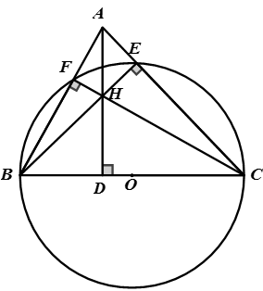b) HA.HD = HB.HE = HC.HF.

**Hướng dẫn giải**

a) Ta có ∠BEC = ∠BFC = 90o

=> các điểm E, F cùng thuộc đường tròn đường kính BC hay tứ giác BCEF nội tiếp.

b) Vẽ đường tròn đường kính BC. Xét ΔBHF và ΔCHE có:

+) ∠EBF = ∠ECF (hai góc nội tiếp cùng chắn ).

+) ∠FHB = ∠EHC(đối đỉnh).

Suy ra ΔBHF ∼ ΔCHE (g.g)

BH/CH = HF/HE hay HB.HE = HC.HF (1)

Chứng minh tương tự ta có: HA.HD = HB.HE (2)

Từ (1) và (2) suy ra: HA.HD = HB.HE = HC.HF.

**Bài 2:** Cho ΔABC nhọn, đường cao AH. Các điểm M và N lần lượt là hình chiếu vuông góc của H trên AB, AC. Chứng minh rằng:

a) AM.AB = AN.AC.

b) Tứ giác BMNC nội tiếp.

**Hướng dẫn giải**

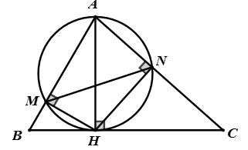a) Ta có: ∠AMH = ∠ANH = 90o (gt)

=> các điểm M, N cùng thuộc đường tròn đường kính AH.

=> ∠AMN = ∠AHN (hai góc nội tiếp cùng chắn cung AN)

Mặt khác: ∠AHN = ∠ACH

Do đó ΔAMN ∼ ΔACB (g.g)

=> AM/AC = AN/AB hay AM.AB = AN.AC.

b) Theo chứng minh câu a) ta có:

∠AMN = ∠ACH

Suy ra ∠BMN + ∠ACH = ∠BMN + ∠AMN = 180o

Vậy tứ giác BMNC nội tiếp.

**Bài 3:** Cho tam giác ABC có góc. Các điểm O, I lần lượt là tâm đường tròn ngoại tiếp, nội tiếp tam giác. Chứng minh rằng bốn điểm B, O, I, C cùng thuộc một đường tròn.

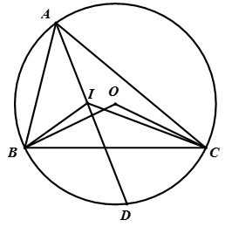**Hướng dẫn giải**

Gọi D là giao điểm khác của A của đường thẳng AI với đường tròn ngoại tiếp ΔABC .

Ta có: ∠BID = ∠IAB + ∠ABI = 1/2 ∠A + 1/2 ∠B

∠CID = ∠IAC + ∠ACI = 1/2 ∠A + 1/2 ∠C

Do đó: ∠BIC = ∠BID + ∠CID

= 1/2 ∠A + 1/2∠B + 1/2∠C + 1/2∠A =1/2∠A + 90o

Mặt khác: ∠BOC = 2∠A = 120o.

Do đó hai điểm I và O cùng nhìn đoạn BC dưới những góc bằng nhau.

Ngoài ra hai điểm I và O cùng thuộc nửa mặt phẳng chứa A, bờ BC.

Do đó B, I, O, C cùng thuộc một đường tròn.

**Bài 4:** Cho tam giác ABC nhọn có ∠A > ∠B > ∠C. Đường tròn nội tiếp tâm I tiếp xúc với cạnh AB, AC tại M và N. Gọi P và Q lần lượt là các giao điểm của CI, BI với đường thẳng MN. Chứng minh rằng:

a) Tứ giác INQC nội tiếp.

b) Tứ giác BPQC nội tiếp.

**Hướng dẫn giải**

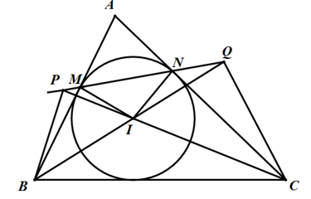a) Vì đường tròn (I) tiếp xúc với AB, AC tại M và N nên AM = AN

=> ΔAMN cân tại A.

Ta có: ∠CNQ = ∠ANM (đối đỉnh)

= (180o - ∠A)/2 =(∠B + ∠C)/2

=∠IBC + ∠ICB = ∠CIQ

Tứ giác INQC có hai điểm liên tiếp I và N cùng nhìn cạnh QC dưới các góc bằng nhau nội tiếp được một đường tròn.

b) Vì INQC là tứ giác nội tiếp nên ∠INC = ∠IQC

Vì AC tiếp xúc với đường tròn (I) tại N nên IN ⊥ AC hay ∠INC = 90o

=> ∠IQC = ∠BQC = 90o  (1)

Chứng minh tương tự câu a) ta có tứ giác IMPB nội tiếp

=> ∠IMB = ∠IPB = 90o (2)

Từ (1) và (2) suy ra: ∠BPC = ∠BQC = 90o

=> tứ giác BPQC nội tiếp đường tròn đường kính BC.

**Bài 5:** Cho hình bình hành ABCD có ∠BAD = 90o, có tâm là O. Gọi M, N, P lần lượt là hình chiếu vuông góc của C lên BD, AD, AB. Chứng minh bốn điểm M, N, P, O cùng thuộc một đường tròn.

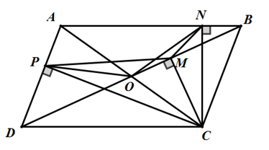**Hướng dẫn giải**

Ta có: ∠CPA = ∠CNA = 90o (gt)

=> tứ giác ANCP nội tiếp đường tròn (O) đường kính AC.

Suy ra ∠PON = 2∠PCN

Lại có: ∠PCN + ∠NAP = 180o

=> ∠PCN = 180o - ∠NAP = ∠ABC (do AD // BC)

Do đó ∠PON = 2∠ABC (1)

Mặt khác ∠PMN = 180o - (∠PMB + ∠NMD)

Mà tứ giác CDNM nội tiếp đường tròn đường kính CD

=> ∠NMD = ∠NCD = 90o - ∠CDN = 90o - ∠ABC

Lại có tứ giác BCMP nội tiếp đường tròn đường kính BC

=> ∠PMB = ∠PCB = 90o - ∠ABC

=> ∠PCB = 180o - (90o - ∠ABC + 90o - ∠ABC) = 2∠ABC (2)

Từ (1) và (2) suy ra: ∠PON = ∠PMN do đó tứ giác POMN nội tiếp.

**II/ LUYỆN TẬP.**

**Bài 1.** Cho nửa đường tròn (O) đường kính AB. Trên nửa mặt phẳng bờ AB chứa nửa đường tròn kẻ tiếp tuyến Ax và dây AC bất kỳ. Tia phân giác của góc xAC cắt nửa đường tròn tại D, các tia AD và BC cắt nhau tại E.

a) Chứng minh ΔABE cân.

b) Đường thẳng BD cắt AC tại K, cắt tia Ax tại F . Chứng minh tứ giác ABEF nội tiếp.

c) Cho . Chứng minh AK = 2CK.

**Bài 2.** Từ điểm A ở ngoài đường tròn (O) vẽ hai tiếp tuyến AB; AC và cát tuyến AMN không đi qua tâm O . Gọi I là trung điểm MN.

a) Chứng minh AB2 = AM. AN

b) Chứng minh tứ giác ABIO nội tiếp .

c) Gọi D là giao điểm của BC và AI. Chứng minh 

**Bài 3.** Cho tam giác ABC nội tiếp đường tròn (O). Phân giác trong của cắt BC tại D và cắt đường tròn tại M. Phân giác ngoài tại Acắt đường thẳng BC tại E và cắt đường tròn tại N. Gọi K là trung điểm của DE. Chứng minh:

a) MN vuông góc với BC tại trung điểm của BC.

b) 

c) AK là tiếp tuyến của đường tròn (O).

**Bài 4.** Cho ba điểm A, B,C nằm trên đường thẳng xy theo thứ tự đó. Vẽ đường tròn (O) đi qua B và C. Từ A vẽ hai tiếp tuyến AM và AN . Gọi E và F lần lượt là trung điểm của BC và MN.

a) Chứng minh AM2 = AN2 = AB. AC

b) Đường thẳng ME cắt đường tròn (O) tại I. Chứng minh IN // AB

c) Chứng minh rằng tâm đường tròn ngoại tiếp tam giác OEF nằm trên một đường thẳng cố định khi đường tròn (O) thay đổi.

**Bài 5**. Cho đường tròn (O) đường kính AB = 2R . Điểm C nằm trên (O) mà AC > BC. Kẻ CD ⊥ AB ( D ∈ AB ) . Tiếp tuyến tại A của đường tròn (O) cắt BC tại E. Tiếp tuyến tại C của đường tròn (O) cắt AE tại M. OM cắt AC tại I . MB cắt CD tại K.

a) Chứng minh M là trung điểm AE.

b) Chứng minh IK // AB.

c) Cho OM = AB . Tính diện tích tam giác MIK theo R.

**Bài 6.** Cho tam giác ABC có ba góc nhọn. Đường tròn đường kính BC cắt cạnh AB, AC lần lượt tại E và F ; BF cắt EC tại H. Tia AH cắt đường thẳng BC tại N .

a) Chứng minh tứ giác HFCN nội tiếp .

b) Chứng minh FB là phân giác của .

c) Giả sử AH = BC . Tính số đo góc  của ΔABC.

*( Trích đề thi tốt nghiệp và xét tuyển vào lớp 10- năm học 1999- 2000)*

**Bài 7.** Cho đường tròn (O) đường kính AB. Trên tia AB lấy điểm D nằm ngoài đoạn AB và kẻ tiếp tuyến DC với đường tròn (O) ( C là tiếp điểm ). Gọi E là chân đường vuông góc hạ từ A xuống đường thẳng CD và F là chân đường vuông góc hạ từ D xuống đường thẳng AC. Chứng minh:

a) Tứ giác EFDA nội tiếp .

b) AF là phân giác của .

c) Tam giác EFA và tam giác BDC đồng dạng .

d) Các tam giác ACD và ABF có cùng diện tích .

*( Trích đề thi tốt nghiệp và xét tuyển vào lớp 10- năm học 2000- 2001)*